1. 概要・目的

ライントレーサとは、平面状に引かれた線の上を自動追尾して移動する車輪駆動ロボットである．本実験では、2個のモータを左右に持ち、その回転数によって進行方向を制御する車輪駆動ロボットを作成する．今回は、実験用の回路を設計し、線の位置を認識するために必要なフォトリフレクタTPR-105についての測定を行う。

1. 実験方法・結果

　　　本実験では、あらかじめ作製されたセンサ基板と、光センサとしてフォトリフレクタTPR-105を用いる。図1にセンサ基板の裏面(はんだ付け面)から見たパターンを、図2に表面(部品実装面)から見たパターンを示す。この基板は片面の銅張積層板を加工したものであり、フォトリフレクタTPR-105を25mmの間隔で2個、LED用の保護抵抗を2個実装するように設計されている。電源、GND、センサ出力は主基板と導線を介して接続される。通常は全ての部品を表面に実装するが、本実験ではフォトリフレクタを裏面に、その他の部品と導線を表面に実装する。

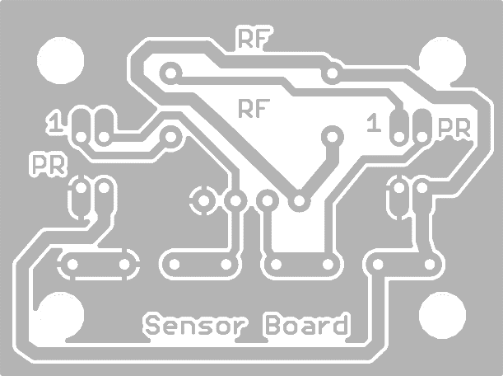

図1：裏面から見たセンサ基板

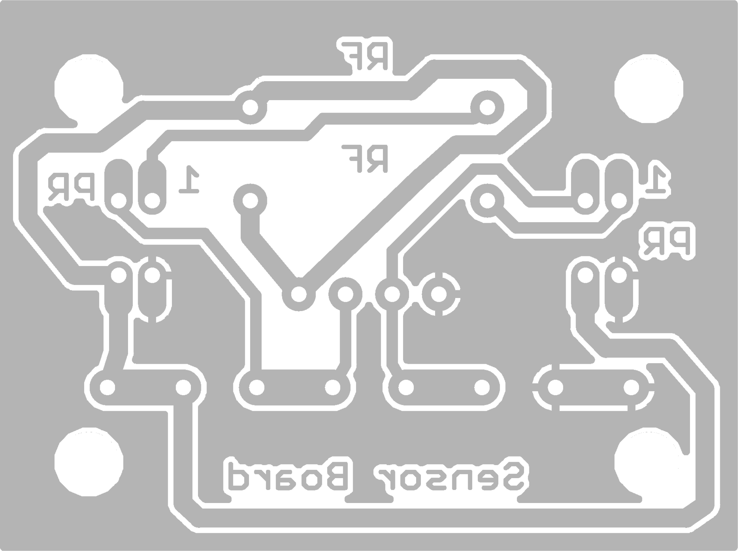

図2：表面から見たセンサ基板

2.1　実験1　LED点灯回路の設計と実装図の作成

・方法

　フォトリフレクタTPR-105のLEDを点灯させる回路を設計し、センサ基板の実装図を作成する。

　　・結果

　　　実験の結果、図3のような実装図になった。

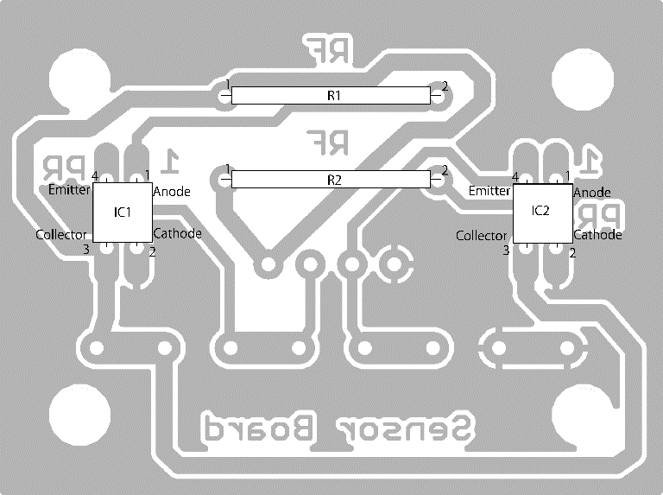

図3：センサ基板の実装図

　　2.2　実験2　 センサ基板の仮実装

　　　　　1チャネル分のフォトリフレクタとLED用の保護抵抗をセンサ基板に実装する。

また、測定用の端子または導線も取り付ける。

　　2.3　実験3　シャーシの組み立てとセンサ基板の取り付け

　　　　　主基板および電源基板の取り付け位置を考慮し、ギヤボックス、ボールキャスタ、

仮作製したセンサ基板をプラスチック板に取り付ける。データシートより、センサの検出距離で最適なのは1mmであると分かるため、フォトリフレクタは地面から約1mmの位置に取り付ける。

　　2.4　実験4　線検出回路の設計と特性測定

　　　・方法

実験2で仮作製したセンサ基板を用いてさまざまな測定を行い、フォトリフレ

クタTPR-105を用いた線検出回路を設計する。黒い部分、白い部分、中間の部分

での測定を行う。

　　　・結果

　　　　　測定した結果、表1のようになった。電源電圧は5Vで、出力すべき電圧の範囲

はH8マイコンのハードウェアマニュアルより、-0.3V～5.3Vになる。センサ基板

の取り付け高さはフォトトランジスタTPR-105のデータシートより1mmである

と分かる。最終的に実装する回路図を図4に示す。よって、以上の測定結果やH8

マイコンのハードウェアマニュアル、データシートをふまえ、最終的に実装する回

路で用いる抵抗値は固定抵抗10kΩ+半固定抵抗20kΩとする。

表1:実験4の測定結果



図4：最終的に実装する回路図